- CONTRATOS

12.8. PREGUNTAS FRECUENTES 2025:

Durante el ejercicio de gestión 2025 (ene-dic) se han realizado 24 preguntas relativas al contenido de los contratos que los potenciales licitadores han realizado en el plazo para determinar sus candidaturas como posibles licitadores. En el informe que ponemos a disposición en este apartado se detallan el número expediente, la fecha, la pregunta realizada por el interesado, la fecha y la repuesta realizada por FuCAS y la respuesta aclaratoria por parte de FuCAS. También se recogen en el Cuadro de contratos adjudicados y ejecutados 2025 el número de preguntas, relacionados en el punto 12.3 anterior. Además, otros detalles de los expedientes se pueden descargar en los siguientes enlaces (las preguntas y los detalles orgánicos del expediente requiere estar dados de alta en la Plataforma de Contratación, por este motivo los incluimos en nuestro Portal de Transparencia): Perfil del Contratante y en la Plataforma de Contratación del Sector Público.

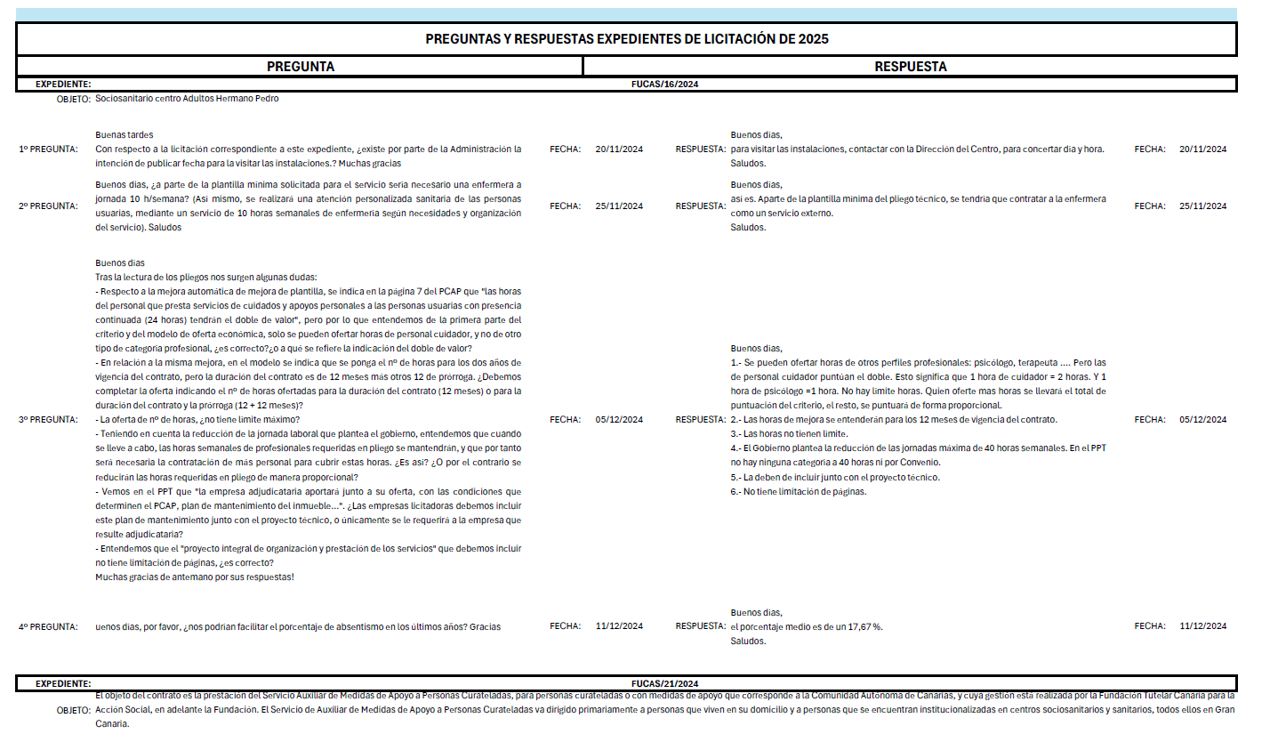
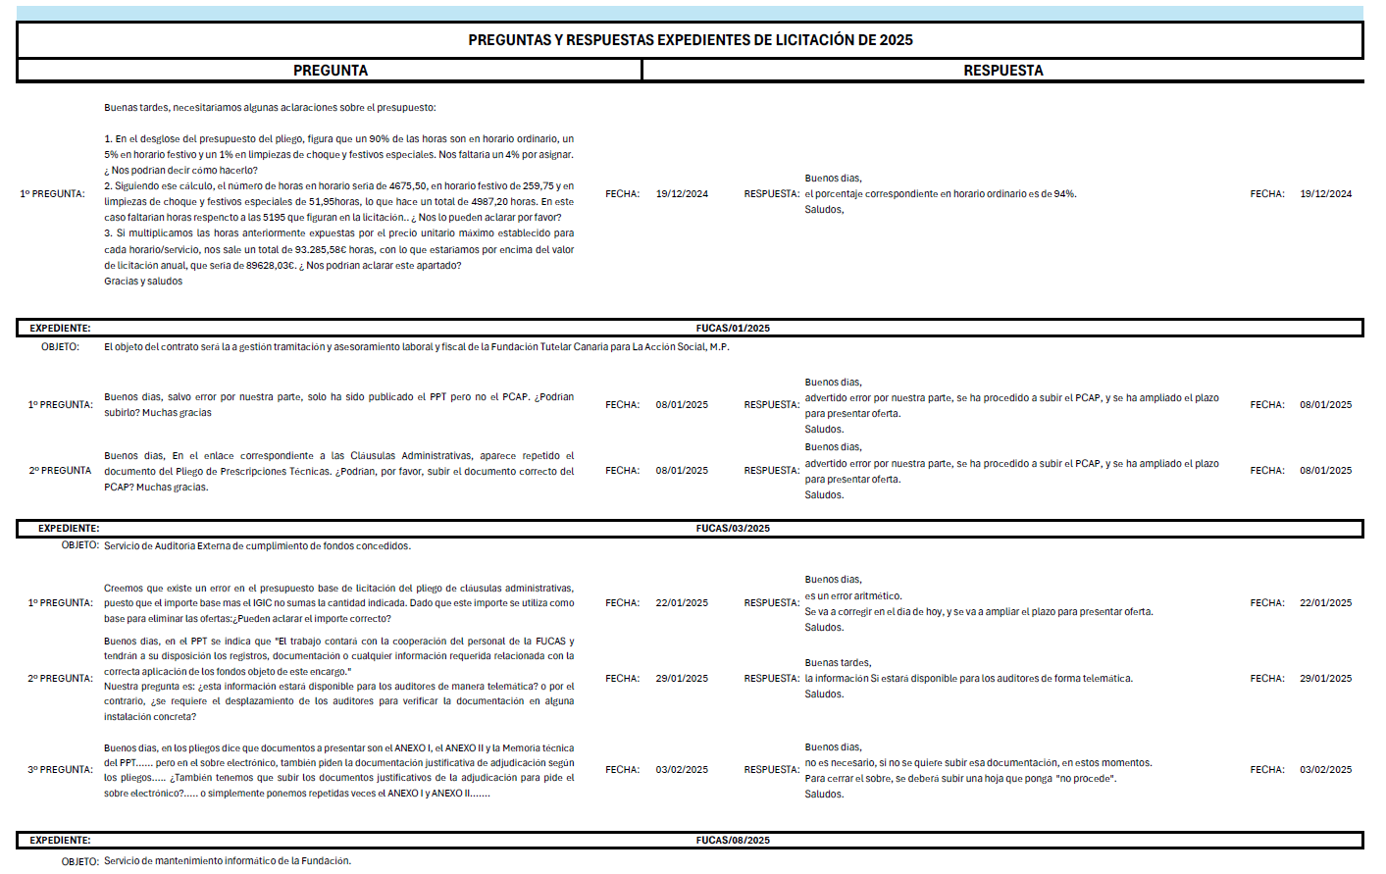
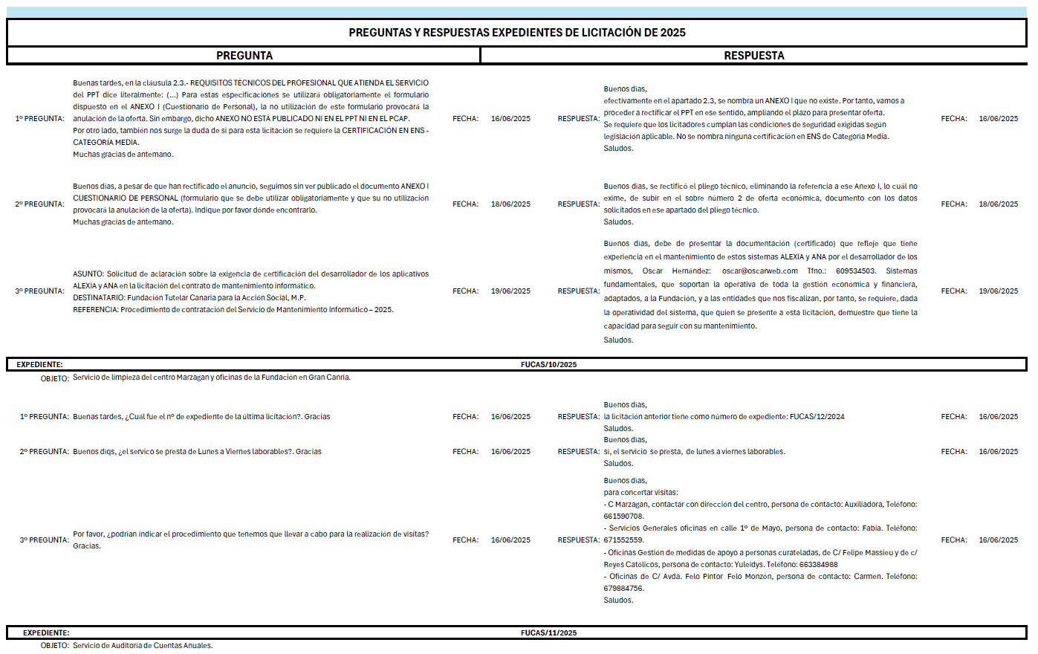
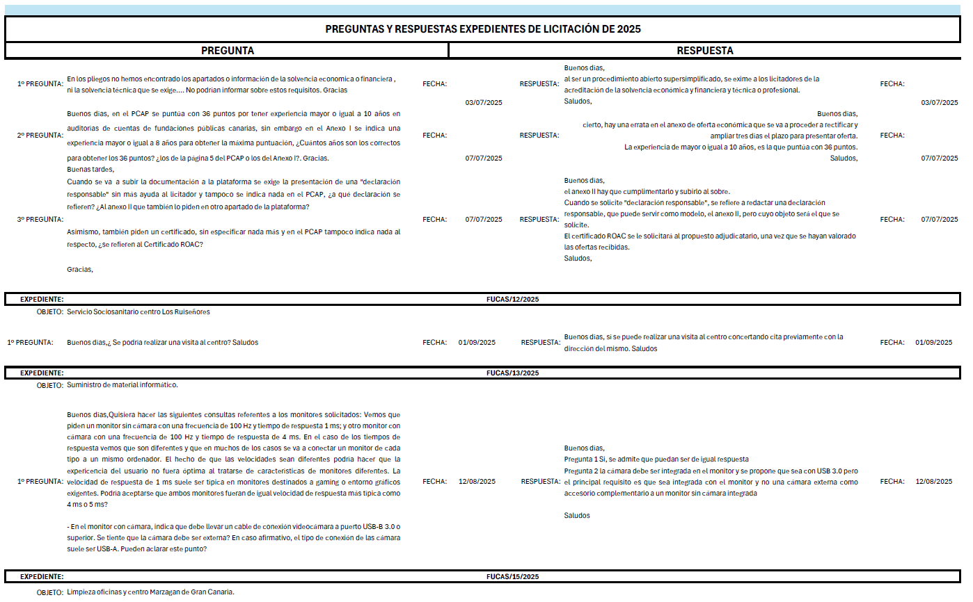
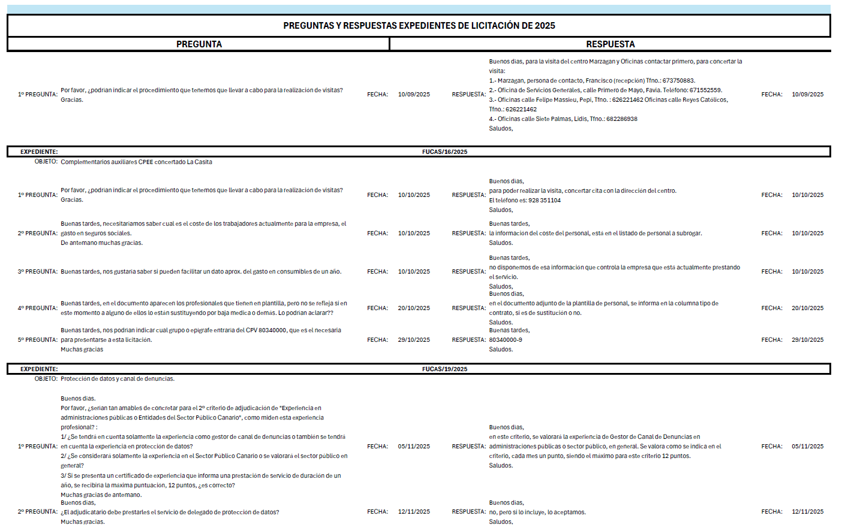
Descargar documento. (XLSX, ODS , PDF)
Descarga de documento con el desarrollo de este apartado: (DOCX, ODT, PDF)
Fecha de actualización: 31 de marzo de 2026.
Periodicidad: semestral

